**复习思考题**

问题1：简述人类的认知过程，它包含哪些阶段？

问题2：什么是认知计算？列举出与其相关的一些应用。

问题3：什么是结构化数据？非结构化数据、半结构化数据及结构化数据有什么不同？

问题4：启发式搜索的基本原理是什么？列举出至少5个启发式搜索算法。

问题5：简述“吴方法”机器定理证明的核心思想与基本步骤。

问题6：简述认知数据具有大数据的五个特征。

问题7：简述遗传算法的基本步骤。

问题8：AlphaGo的策略网络和估值网络的作用分别是什么？两者有何区别？

问题9：IBM Watson的深度问答（DeepQA）用基于规则的深度语法分析和统计分类方法来确定一个问题是否应该被分解，以及怎样分解才最容易回答。请简述DeepQA的核心设计准则。

问题10：深度学习是机器学习的一个重要分支，也是一种认知学习。基于对深度学习的认识，请阐述深度学习与传统的机器学习或浅层学习比较有哪些优势？深度学习包含哪些基本实现步骤？

问题11：什么样的数据集不适合用深度学习？请简述之。

问题12：梯度下降算法的基本步骤是什么？

问题13：、在传统的移动通信架构中，没有把情绪作为一种信息来传递，情感通信不仅是机器人与人的通信，而且将情绪作为一种可以远距离传输的信息。简述情感通信系统的分层结构及各层的具体任务。

问题14：请论述什么是知识图谱，它的应用场景是什么？并举出一个使用知识图谱的实例。

问题15：你认为当前人工智能在那些领域得到了比较成功的应用？在未来，智能机器人有可能超过人类吗？

问题16：假设有7个钱币，两位博弈者依次对其进行划分，使对手遇到不能再进行划分的情形即为获胜者。画出该博弈问题的博弈树。

问题17：已知

F1: (u1-u3)x2-x5(x1-x3)=0

F2: x1x4-x3x6=0

F3: x5-x6=0

求F2关于F3以及变元x6的带余除法，记其余项为F4.

求F1关于F4以及变元x5的带余除法，记其余项为F5.

此过程的非退化条件是什么？

问题18：已知

F1: (u2)2+(x1)2-(u1)2=0

F2: x2-u1-u2=0

F3: x2(u2-u1)+(x1)2=0

求F2关于F3以及变元x2的带余除法，记其余项为F4.

求F1关于F4以及变元x1的带余除法，记其余项为F5.

此过程的非退化条件是什么？

问题19：假设三角形的顶点坐标为A=(0,0), B=(u1,u2),C=(u3,0)。D,E,F分别为顶点C,A,B到线段AB,BC,AC的垂足，其坐标分别为(x1,x2),(x3,x4),(u1,0)。求证CD,BF和AE相交于一点。试将该几何问题转化为代数问题。 

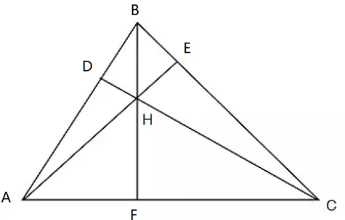

问题20：假设三角形的顶点坐标为A=(0,0), B=(u1,u2),C=(u3,x1), 线段AB、AC等长。D为顶点A到线段BC的垂足，其坐标为(x2,x3)。求证D平分线段BC。试将该几何问题转化为代数问题。 

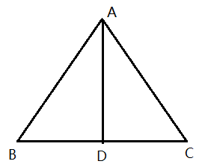

问题21：基于K步博弈树的极大极小搜索。